实验一：分治法求凸包问题
- 实验目的
1、掌握分治法的设计思想与方法；
2、熟练使用高级编程语言实现分治算法；
3、通过对比蛮力法和分治法，理解时间复杂度。

- 实验内容
1、对于平面上给定的N个点，确定这个点集的凸包，即输入是平面上的N个点，输出是凸包轮廓。要求随机生成这N个点的平面坐标，并保存为txt文件。
2、应用蛮力法来计算出该点集的凸包

3、设计并实现基于分治思想的凸包求解算法

4、分别对 N=100、1000、10000、100000时，统计算法运行时间，比较理论效率与实测效率的差异，同时对蛮力法和分治法的算法效率进行分析和比较。注意需要在不同数据量之间增加测试点，例如 10000 到100000 之间需要增加 20000、30000。。。，以分析效率变化趋势。

5、画出相应的散点图，其中x轴是矩阵的阶，y轴是所花费的时间，用不同的颜色表示不同的算法所花费的时间

选做：利用 Unity 3D 输出算法中间结果，直至最后算法计算结果。同时增加 help 按钮详细介绍算法原理。

注意：源代码作为实验报告的附件上传，不要写入实验报告中。

- 实验过程及结果

按照要求随机生成N个点的平面坐标并保存在txt文件里，分别命名为
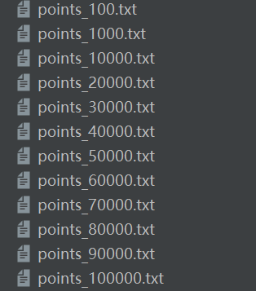

首先使用蛮力法求点集凸包，
对于每一对点，检查所有其他点是否都在这对点的连线的同一侧，如果所有其他点都在连线的同一侧，则这对点可能是凸包的一部分，如果一对点构成了凸包的一部分，则将其添加到hull列表中，返回hull列表，其中包含了凸包的所有边。

绘制以下凸包轮廓

100 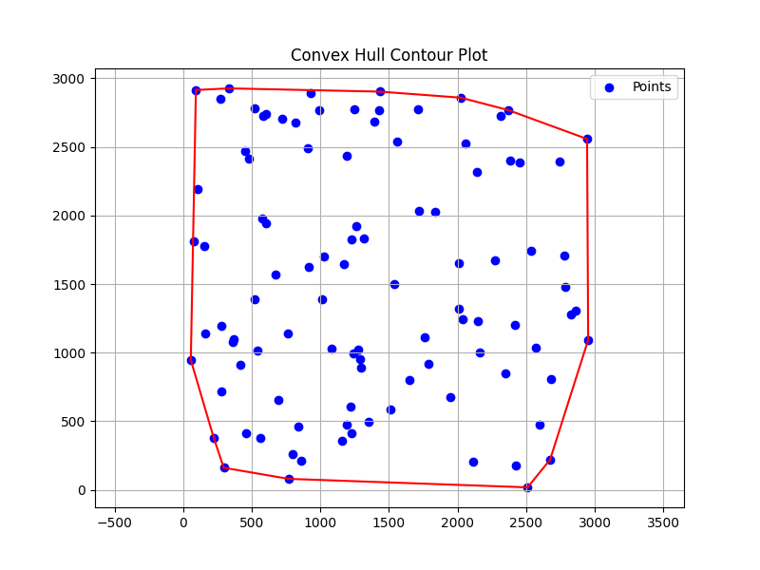
1000
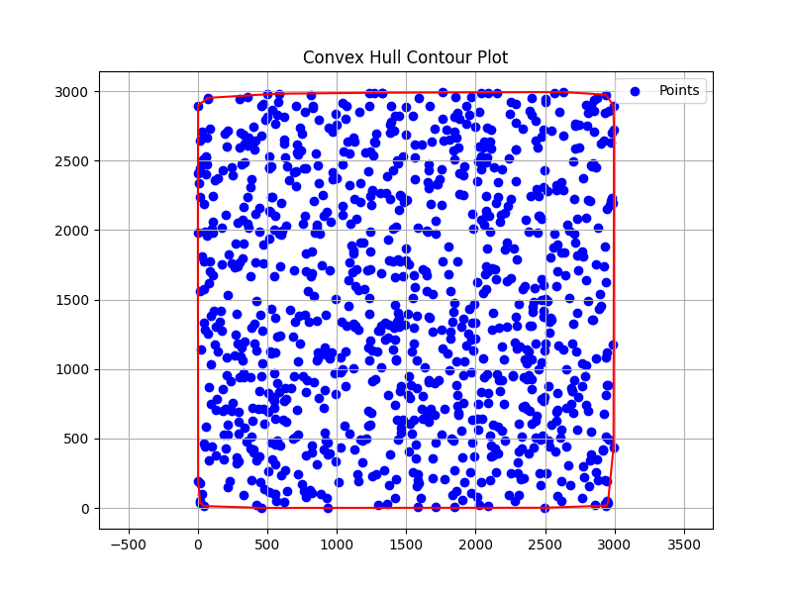

10000 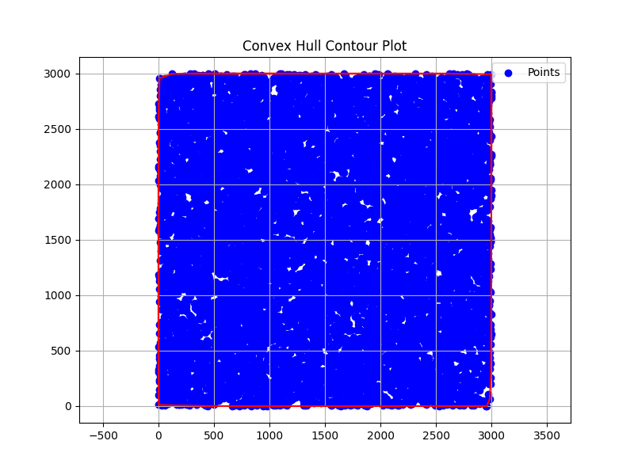
20000 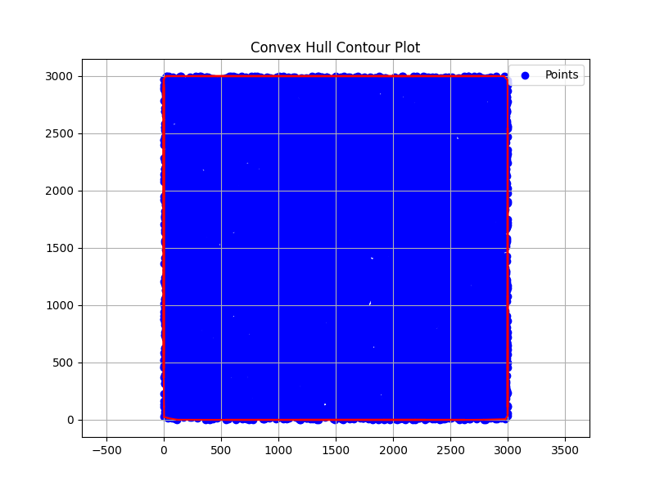

30000 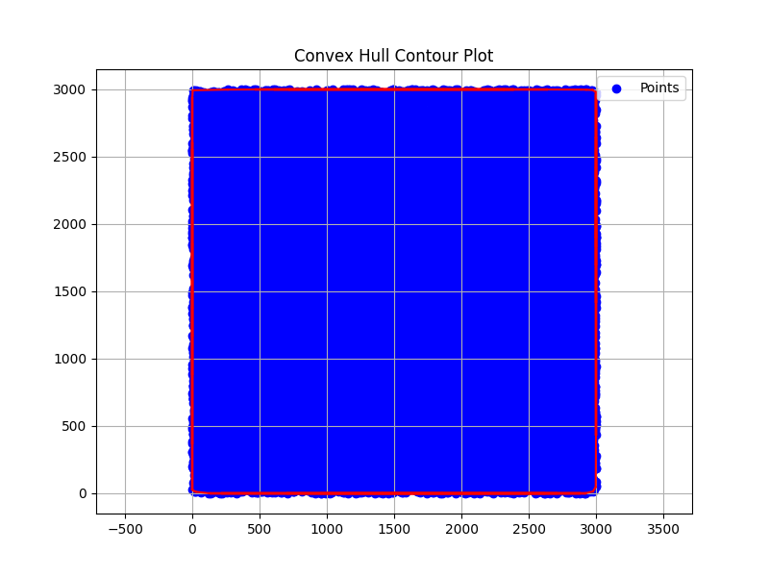
40000 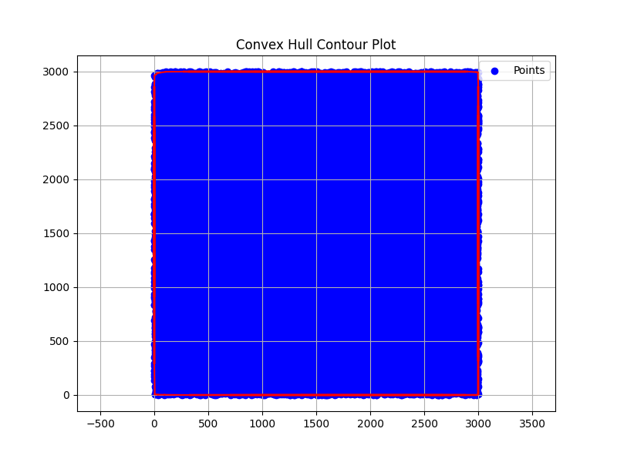

50000 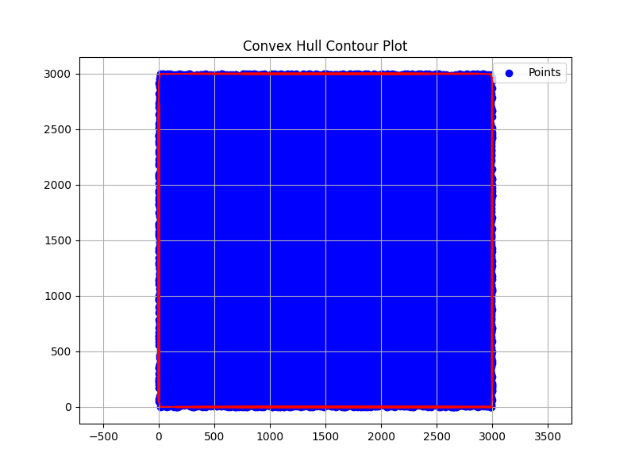
60000 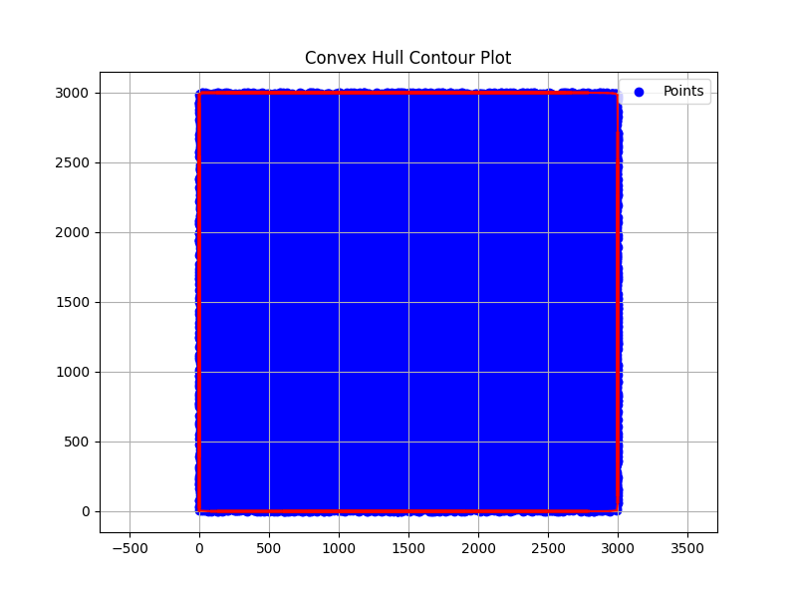

70000 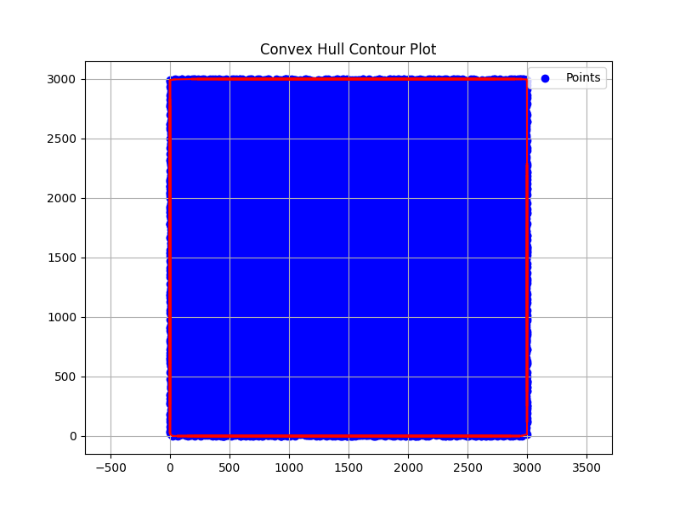
80000 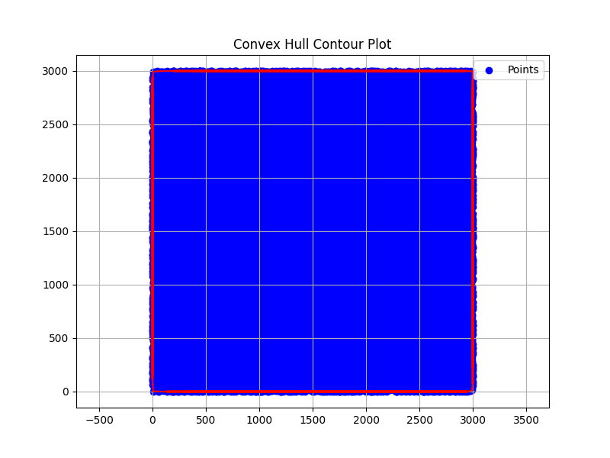

90000 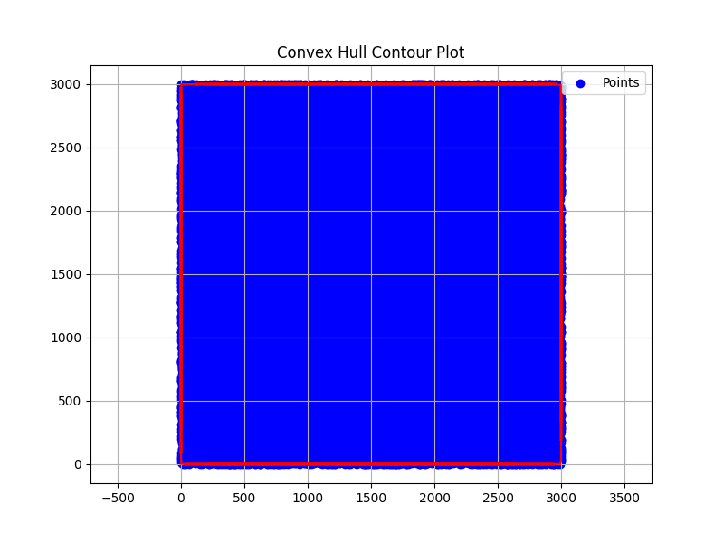
100000 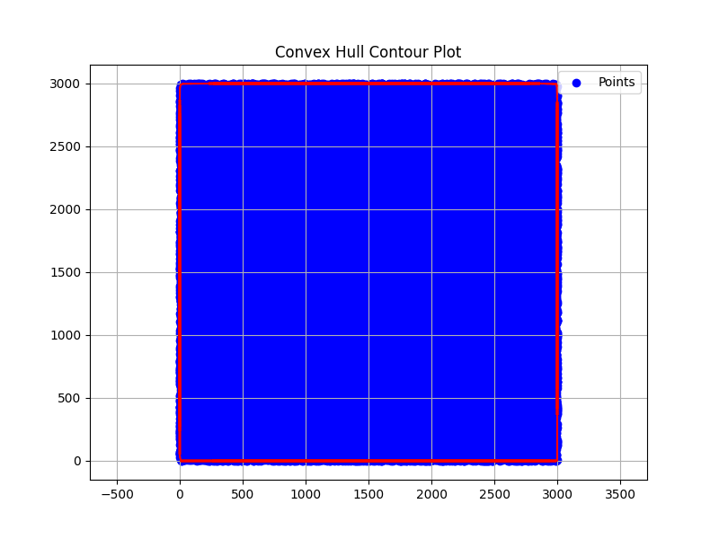

读取蛮力法求凸包时保存的随机生成的点集坐标，保证点集坐标一致，方便后续比较时间效率，然后使用分治法求凸包。
对所有的点按照横坐标进行排序，确保从左到右有序排列。将点集划分为左右两部分，左半部分和右半部分，每部分的点集包含约一半的点。对每个子集递归地计算其凸包，最终的凸包是由左右两部分的凸包合并而成，合并左右两部分的凸包时，找到连接左右两部分凸包的最右点和最左点，然后分别从左边的凸包和右边的凸包中逐步添加点，以保证最终的凸包是一个闭合的、顺时针方向的多边形。

绘制以下凸包轮廓

100
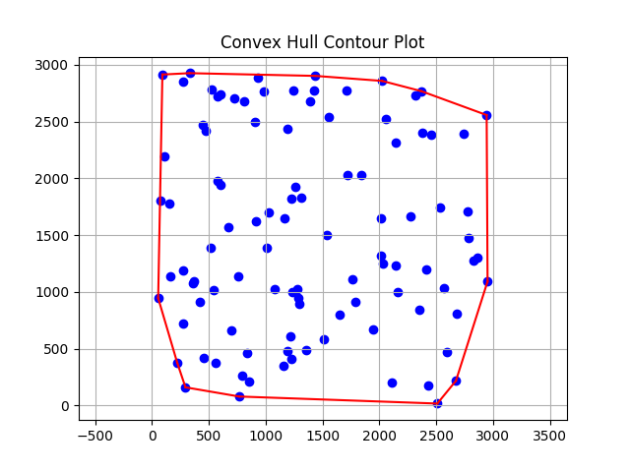

1000 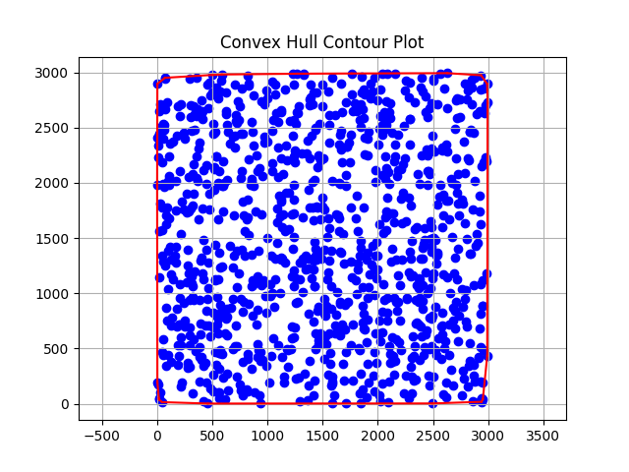

10000 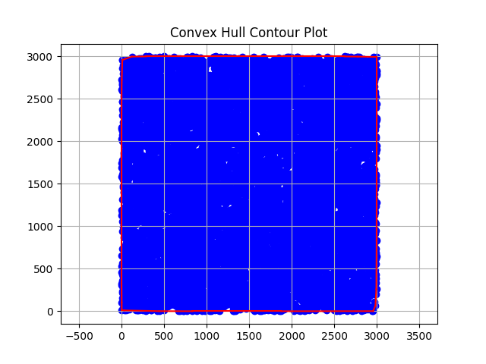
20000 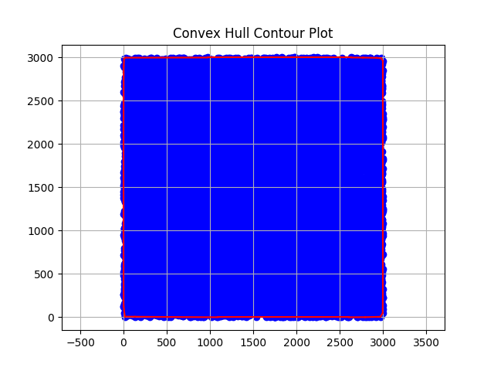

30000 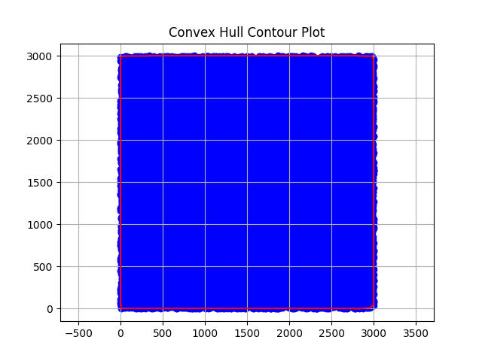
40000 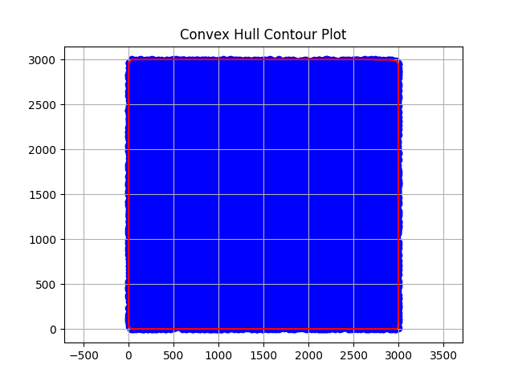

50000 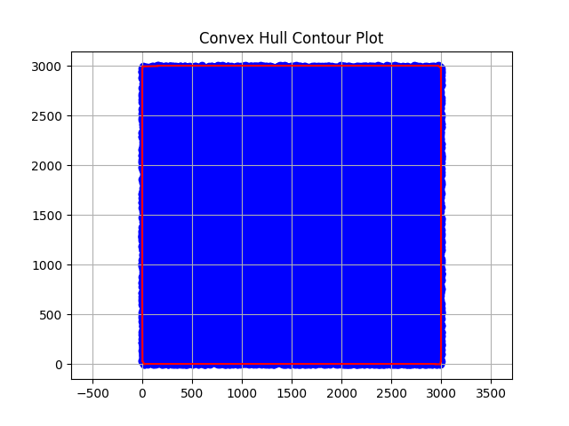
60000 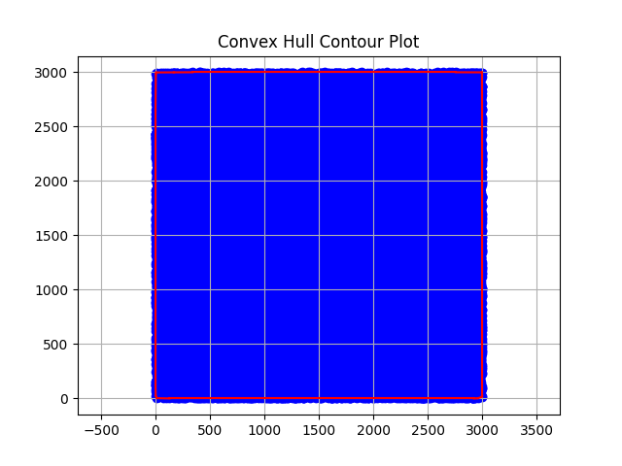

70000 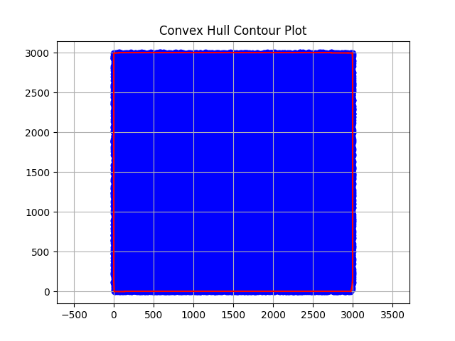
80000 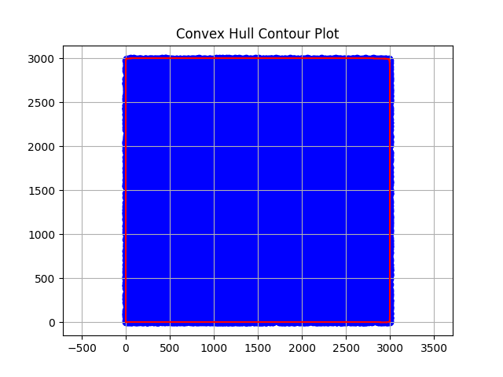

90000
100000 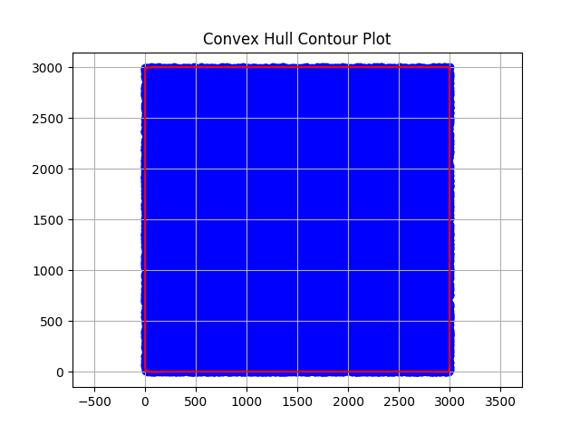

分别记录的用时结果为
蛮力法
100个点的蛮力法求解凸包运行时间: 0.030999 秒
1000个点的蛮力法求解凸包运行时间: 2.893977 秒
10000个点的蛮力法求解凸包运行时间: 364.328479 秒
20000个点的蛮力法求解凸包运行时间: 1278.644491 秒
30000个点的蛮力法求解凸包运行时间: 2455.465816 秒
40000个点的蛮力法求解凸包运行时间: 5078.905771 秒
50000个点的蛮力法求解凸包运行时间: 7129.699864 秒
60000个点的蛮力法求解凸包运行时间: 9276.138687 秒
70000个点的蛮力法求解凸包运行时间: 16517.218924 秒
80000个点的蛮力法求解凸包运行时间: 21229.773052 秒
90000个点的蛮力法求解凸包运行时间: 31024.539165 秒
100000个点的蛮力法求解凸包运行时间: 42543.851601 秒
分治法
100个点的分治法求解凸包运行时间: 0.067046 秒
1000个点的分治法求解凸包运行时间: 0.065000 秒
10000个点的分治法求解凸包运行时间: 0.136000 秒
20000个点的分治法求解凸包运行时间: 0.221000 秒
30000个点的分治法求解凸包运行时间: 0.414999 秒
40000个点的分治法求解凸包运行时间: 0.525000 秒
50000个点的分治法求解凸包运行时间: 0.444000 秒
60000个点的分治法求解凸包运行时间: 0.547000 秒
70000个点的分治法求解凸包运行时间: 0.684000 秒
80000个点的分治法求解凸包运行时间: 0.720999 秒
90000个点的分治法求解凸包运行时间: 0.793003 秒
100000个点的分治法求解凸包运行时间: 0.770069 秒

将结果绘制到同一个散点图中，
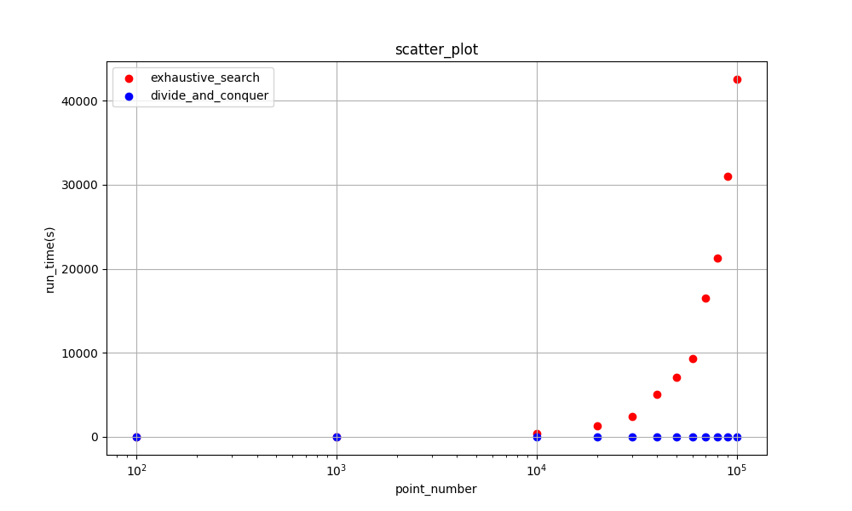
- 实验结论
从记录的时间结果和绘制的最终散点图可以看出来，蛮力法求凸包问题的时间复杂度接近O（n^3），但在实际实验环境下，以及代码经过优化后，实际的用时可能未达到理论上的时间复杂度；而分治法的时间复杂度则接近O（nlogn），由于从100个点到100000个点所花费的时间变化极小，可以认为它实验的结果是满足理论的时间复杂度的。

